Ödev 1:Geliştirilecek olan bir Bankacılık veritabanı sistemine ait senaryo aşağıdaki gibidir.

Geliştirilecek olan uygulamada ile 3 farklı kullanıcı profili oluşturtulmalıdır. Banka müdürü, bankacı ve müşteri olmak üzere bu kullanıcılar sisteme kendi kullanıcı adları ve şifreleri ile giriş yapmalıdırlar. Daha sonra kendi yetkileri özelinde işlemleri gerçekleştirebilecekleri ekranlara yönlendirilmelidirler. Kullanıcıların yetkileri ve gerçekleştirebilecekleri işlemler aşağıdaki gibi olmalıdır:

1. Banka Müdürü:
   1. Uygulamaya yeni bankacı ekleyebilme/düzenleme/silme
   2. Müşterilerin kredi başvurularını onaylama/reddetme
2. Bankacı:
   1. Müşteriye yeni banka hesabı açabilme
   2. Müşterinin hesabına paya yatırma ve çekebilme
   3. Uygulamaya yeni müşteri ekleyebilme/düzenleme/silme
3. Müşteri:
   1. Kendisine ait banka hesaplarını ve bakiye bilgilerini görüntüleme
   2. Hesabına para yatırma ve çekebilme
   3. Kredi başvurusu yapabilme/sonuçları görüntüleme

Ödev 2:

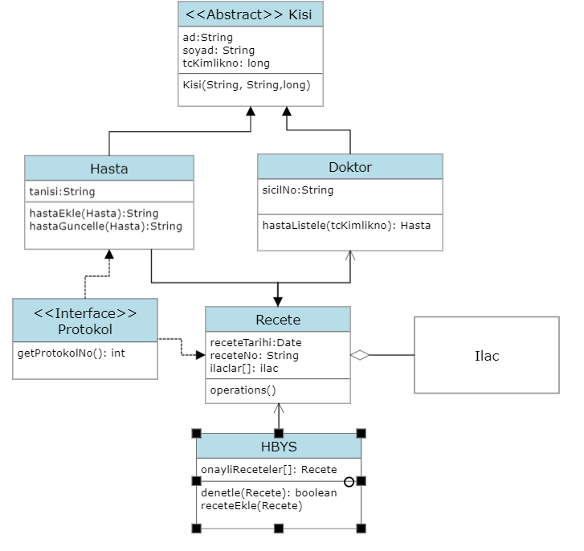

Yukarıdaki şekilde verilen hastane otomasyonu class, interfacelerini yazıp veritabanında ekle, sil, güncelle, listele işlemlerini yapan arayüzler tasarlayıp geliştiriniz.

Doktor polikliniğe gelen hasta önceden varsa listeleyecek, yoksa ekleme işlemi yapacaktır.

Hastayı kaydettikten sonra tanısı kısmına tanısını yazarak hastanın protokol numarasına göre reçete oluşturup sisteme kaydedecektir.

Doktorun oluşturduğu bütün reçeteler gün sonunda hastane yöneticisi tarafından HBYS sınıfının içerisinde onaylanmış reçeteler kontrol edilecektir.

Yukarıda verilen senaryolara uygun şekilde veri tabanı tasarımını ve kurulumunu yapınız.

Yukarıda verilen senaryolara uygun şekilde ekran tasarımlarını yapınız.

Tüm işlemler nesneye yönelik programlama temellerine uygun olacak şekilde yapılmalıdır.

Yapılan çalışmalar sınavda gösterilecek ve kontrol edilecektir.

İki projeden herhangi birisini seçebilirsiniz.

Projenin ekran görüntülerinin ve kodlarının olduğu rapor yapılacaktır. Raporda kapak sayfasında öğrenci numarası ve adı soyadı mutlaka olmalıdır. Proje raporu teslim edilecektir.